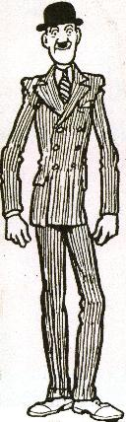
Hen

Verb Word Bank Translation
Is Mise…..
Tha mi…….
Tha mi a’ fuireach ann an …..
Tha……orm
Tha….agam
‘S toigh leam……….

- __ ____ Hen.
- Tha mi _______ __ _ ____ .
- Tha mi ___ agus ____.
- __ ____ ____ càraichean.
- Tha ____ ____ orm.
- Tha ceithir __________ agus trì peathraichean agam.
- ___ __ _ ________ ann an Glaschu.

